Общество с ограниченной ответственностью «Краян»
(ООО «Краян»)

213826, Республика Беларусь, Могилевская обл., г. Бобруйск, ул. Бахарова, 108
тел.: +375 (29) 1497797 e-mail: 5609460@mail.ru


Сертификат соответствия:
EАЭС KG417/033.BY.02.00537
Действителен до:
19.09.2026

МАШИНЫ ДЛЯ ПОСАДКИ КАРТОФЕЛЯ ПОЛУНАВЕСНЫЕ ДЛЯ МОТОБЛОКОВ И МИНИТРАКТОРОВ

КАРТОФЕЛЕСАЖАЛКА ДЛЯ МИНИТРАКТОРА
ТИП 2КСТ01-02

ПАСПОРТ
791217115.003-2КСТ01-02-2023 ПС

 | Внимательно ознакомьтесь с настоящим Паспортом!  Настоящий Паспорт является важной частью Вашей картофелесажалки. Он не должен быть утерян!  Изготовитель освобождается от ответственности за работоспособность картофелесажалок, несчастных случаев при сборке, эксплуатации и техническом обслуживании в случае, если данные события произошли вследствие действий, не соответствующих требованиям настоящего паспорта, использованию картофелесажалок не по назначению.

г. Бобруйск, 2023 г.

СОДЕРЖАНИЕ

ОБЩИЕ ПОЛОЖЕНИЯ…………………………………………………………….... | 3
1. ОБЩИЕ СВЕДЕНИЯ ОБ ИЗДЕЛИИ……………………………………………... | 4
2. УСЛОВИЯ ПРИМЕНЕНИЯ………………………………………………………. | 5
3. КОМПЛЕКТ ПОСТАВКИ………………………………………………………… | 5
4. ОСОБЕННОСТИ КОНСТРУКЦИИ И ОСНОВНЫЕ ТЕХНИЧЕСКИЕ ХАРАКТЕРИСТИКИ………………………………………………….…………… | 5
5. ПОКАЗАТЕЛИ НАДЕЖНОСТИ…….…………………………………………. | 7
6. ПРИНЦИП РАБОТЫ………………….………………………………………... | 8
7. ПОРЯДОК ВВОДА В ЭКСПЛУАТАЦИЮ……………………………………. | 8
8. ЭКСПЛУАТАЦИЯ И ТЕХНИЧЕСКОЕ ОБСЛУЖИВАНИЕ……………... | 8
9. СВЕДЕНИЯ О КВАЛИФИКАЦИИ ОПЕРАТОРА (ПОЛЬЗОВАТЕЛЯ, ПЕРСОНАЛА)……………………………………………….……………………... | 12
10. ТРЕБОВАНИЯ БЕЗОПАСНОСТИ……………..…………………………….. | 13
11. РЕМОНТ……………….………………………………………………………... | 15
12. УКАЗАНИЯ ПО ВЫВОДУ ИЗ ЭКСПЛУАТАЦИИ И УТИЛИЗАЦИИ……… | 15
13. МАРКИРОВКА …………………………..……………………………………... | 15
14. УПАКОВКА………………………………………………………………………. | 16
15. ТРАНПОРТИРОВКА И ХРАНЕНИЕ…………………………………………… | 16
16. СВИДЕТЕЛЬСТВО О ПРИЕМКЕ И КОНСЕРВАЦИИ…….………………. | 18
ГАРАНТИЙНЫЙ ТАЛОН…………………………………………………………… | 19
УЧЕТ ТЕХНИЧЕСКОГО ОБСЛУЖИВАНИЯ…………………………………… | 21
СВЕДЕНИЯ О РЕМОНТЕ………………………………………………………… | 22
ПРИЛОЖЕНИЕ А – ПЕРЕЧЕНЬ ИНТЕНСИВНО ИЗНАШИВАЮЩИХСЯ ДЕТАЛЕЙ…………………………………………………………………………… | 23

ОБЩИЕ ПОЛОЖЕНИЯ

Настоящий Паспорт является документом, объединенным с руководством по эксплуатации и техническому обслуживанию, а также документом, удостоверяющим гарантии изготовителя на картофелесажалку.
Настоящий Паспорт содержит сведения о конструкции, принципе действия и основных технических характеристиках картофелесажалки, а также указания, необходимые для ее правильного и безопасного транспортирования, хранения, эксплуатации и технического обслуживания.
Настоящий Паспорт предназначен для изучения Пользователем основных технических характеристик и особенностей конструкции картофелесажалки, а также требований к ее транспортированию, хранению, эксплуатации, техническому обслуживанию, ремонту, выводу из эксплуатации и безопасной утилизации.
К эксплуатации и обслуживанию картофелесажалки, ремонту, допускаются лица, достигшие 18-летнего возраста, изучившие настоящий Паспорт, характеристики и особенности конструкции картофелесажалки, правила эксплуатации и производства работ по техническому обслуживанию и ремонту, требования техники безопасности и охраны труда и не имеющие медицинских противопоказаний.

- ОБЩИЕ СВЕДЕНИЯ ОБ ИЗДЕЛИИ

  - Наименование изделия:

Картофелесажалка для минитрактора с элеваторным цепным механизмом полунавесная. Тип 2КСТ01-02
^{наименование изделия}

  - Назначение изделия:

Для агрегатирования с минитрактором, с целью последующей механизированной высадки клубней картофеля с одновременной заделкой в почву и образованием почвенного гребня в частных приусадебных домашних хозяйствах, в садах и огородах коллективного и индивидуального пользования.
^{назначение изделия}

  - Обозначение и наименование технического нормативного правового акта (ТНПА), устанавливающего требования к изделию:

ТУ BY 791217115.003-2020 «Машины для посадки картофеля полунавесные для мотоблоков и минитракторов. Технические условия»
обозначение и наименование ТНПА

  - Изготовитель:

Общество с ограниченной ответственностью «Краян»
^{наименование изготовителя}

  - Адрес местонахождения изготовителя:

Республика Беларусь, 213826, Могилевская обл., г. Бобруйск, ул. Бахарова, 108.
юридический адрес, адрес производства

СВЕДЕНИЯ О ПРОХОЖДЕНИИ ПРОЦЕДУР ПОДТВЕРЖДЕНИЯ СООТВЕТСТВИЯ

Документ | Кем выдан / зарегистрирован | Срок действия
Сертификат соответствия ТР ТС 010/2011 | ООО «КСК Альянс» | до 19.09.2026

- УСЛОВИЯ ПРИМЕНЕНИЯ

  - Картофелесажалка предназначена для эксплуатации в условиях, соответствующих климатическому исполнению УХЛ1 по ГОСТ 15150.
  - Рабочие (максимальные) значения параметров окружающей среды при эксплуатации картофелесажалки:
- рабочее значение температуры воздуха при эксплуатации:
- – верхнее – плюс 40 °С;
- – нижнее – 0 °С;
- максимальное значение температуры воздуха при эксплуатации:
- – верхнее – плюс 45 °С;
- – нижнее – 0 °С;
- относительная влажность – до 100 % (при температуре плюс 25 °С).

Ограничивающие условия воздействия внешних физических факторов для использования картофелесажалки:
- скорость движения тягового механизма (минитрактора) – не более 5 км/ч;
- не допускается использование при выпадении атмосферных осадков;
- использование на легких и средних почвах (при влажности не более 27 %), в том числе засоренных камнями (до 8-9 т/га), при твердости почвы до 20 кг/см².
Размеры посевного материала (картофеля), при которых гарантирована корректная работа картофелесажалки – от 50 до 70 мм.

КОМПЛЕКТ ПОСТАВКИ

Комплектность поставки картофелесажалки приведена в таблице 1 настоящего паспорта.
Таблица 1
Наименование | Ед. изм. | Кол-во | Отметка о наличии
1 Картофелесажалка для минитрактора | шт. | 1 | + (в сборе)
2 Комплект монтажных узлов и деталей | компл. | 1 | +
3 Эксплуатационная документация (паспорт) | экз. | 1 | +
4 Копия док. «Обоснование безопасности» | экз. | 1 | +

ОСОБЕННОСТИ КОНСТРУКЦИИ И ОСНОВНЫЕ ТЕХНИЧЕСКИЕ ХАРАКТЕРИСТИКИ

  - Картофелесажалка с элеваторным цепным механизмом – универсальный, практичный агрегат.
  - В связи с постоянной работой по совершенствованию картофелесажалок, в их конструкцию могут быть внесены изменения, не влияющие на технические характеристики.
  - Общий вид картофелесажалки приведен на рисунке 1 настоящего Паспорта.
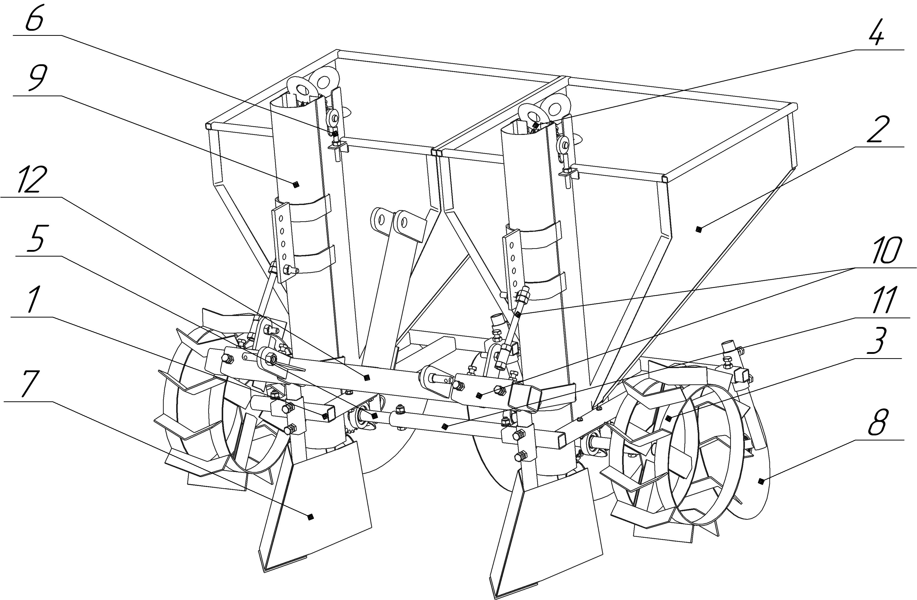

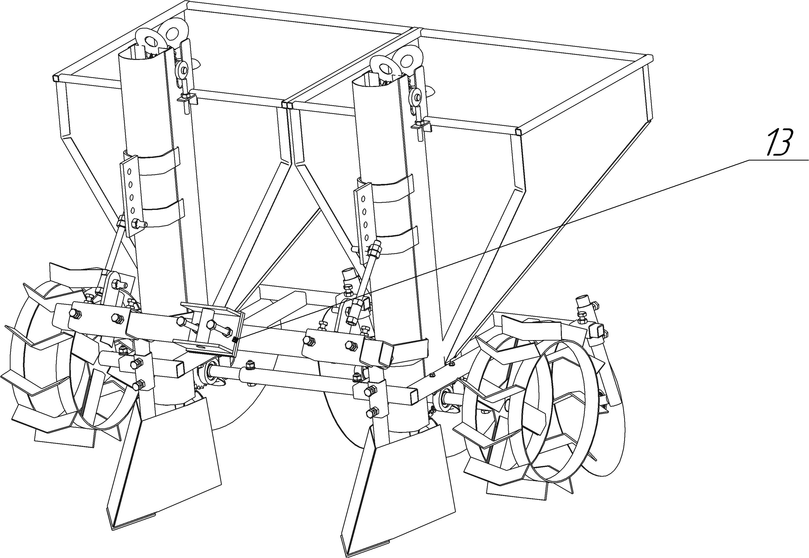
1 – рама; 2 – бункер; 3 – колесо приводное; 4 – транспортёр ложечный; 5 – привод;
6 – натяжитель; 7 – сошник; 8 – окучник; 9 – желоб направляющий; 10 – крепление сцепки; 11 – соединитель; 12 - трёхточечная сцепка; 13 – одноточечная сцепка.

Рисунок 1 – Общий вид картофелесажалки

  - Картофелесажалка с элеваторным цепным механизмом состоит из двух картофелесажалок КСТ01-01 агрегатирующихся между собой соединителем (11), каждая из которых состоит из: сварной рамы (1),установленной на приводные колеса (3) с грунтозацепами, на которой крепится сошник (7), бункер (2), с направляющим желобом (9), в котором размещен ложечный транспортер (4), приводимый в движение приводом (5). Натяжение транспортёра (4) производится посредством натяжителя (6). Окучник (8), размещенный сзади картофелесажалки предназначен для образования почвенного гребня. Агрегатирование с минитрактором осуществляется посредством трёхточечной (12) или одноточечной (13) сцепки, установка которых на картофелесажалку осуществляется посредством крепления (10).
  - Принцип работы картофелесажалки заключается в следующем. При движении картофелесажалки сагрегатированной при помощи сцепки (12) с минитрактором, сошник-бороздодел (7), образовывает борозду для последующей укладки клубней. За счет вращения приводных колес (3) приводится в движение привод (5) и, соответственно, ложечный транспортер (4). Клубни картофеля, засыпанные в бункер (2), попадают на ложки ложечного транспортера (4), который перемещает их в направляющий желоб (9), по которому клубни опускаются в разделанную борозду. Шаг ложечного транспортера (4) определяет расстояние между клубнями в борозде. Расположенный в задней части картофелесажалки окучник (8) засыпает борозду и образует почвенный гребень рядка.
  - Основные технические и технологические характеристики картофелесажалки, характеристики агрегатирования приведены в таблице 2 настоящего Паспорта.
Таблица 2
Наименование параметра | Значение
Основные технические характеристики
Рабочая скорость, км/ч | 3-5
Ширина колеи приводных колес, см | 118…137
Габаритные размеры, мм
- ширина; | 1330
- длина; | 1000
- высота | 1080
Масса, кг, не более | 89
Емкость каждого бункера, л | 70
Основные характеристики агрегатирования
Вид (тип) крепления навесного оборудования | Трёхточечное  или одноточечное
Необходимая мощность минитрактора, л.с., не менее | 10
Модельный ряд минитракторов для агрегатирования:
- Беларус | Весь ряд
- НЕВА | Весь ряд
- Скаут  - Shtenli | Весь ряд  Весь ряд
- Другие
Технологические характеристики
Количество одновременно высаживаемых рядов, шт. | 2
Глубина заделывания клубней, см | 5…18
Шаг высадки клубней в ряду (регулируемый), см | 24; 30
Высота гребня почвы, образованного бороздозакрывателем (окучником) над клубнями, см | 8…15

  - Производительность картофелесажалки варьируется от 0,1 до 0,14 га/ч со скоростью движения 3-5 км/ч.

ПОКАЗАТЕЛИ НАДЕЖНОСТИ

  - Показатели надежности картофелесажалки приведены в таблице 3 настоящего Паспорта.

Таблица 3
Наименование показателя | Значение
Средний срок службы, лет, не менее | 5
Средняя наработка на отказ, ч, не менее | 100
Среднее время восстановления работоспособного состояния, ч, не более | 16
Примечания
1 Средний срок службы приведен с учетом проведения обязательных регламентных работ и отсутствия внешних воздействий, затрудняющих нормальную работу машины. Указанный средний срок службы не распространяется на интенсивно изнашивающиеся детали рабочих органов, ресурс которых и рекомендуемая частота замены (если это предусмотрено конструкцией) указываются в эксплуатационной документации.
2 Среднее время восстановления работоспособного состояния установлено без учета времени, необходимого на доставку запасных частей или заменяемых элементов и приезд специалиста по техническому обслуживанию и ремонту.

  - Критерии отказов и предельных состояний
К отказам (событие, заключающиеся в нарушении работоспособности) картофелесажалки относят:
- отсутствие рабочих перемещений – устранимый отказ приводных и движущихся элементов;
- устранимый отказ элементов агрегатирования;
- устранимая потеря устойчивости.
К предельным состояниям (при которых дальнейшее применение по назначению недопустимо или нецелесообразно, либо восстановление исправного или работоспособного состояния невозможно или нецелесообразно) картофелесажалки относят:
- начальная стадия нарушение целостности деталей;
- нарушение геометрической формы деталей (элементов) вследствие абразивного, эрозийного или коррозионного износа, препятствующего нормальному функционированию, необратимые разрушения деталей, вызванные старением материалов, в том числе дефекты вала привода, которые могут привести к его разрыву (трещины всех видов и направлений);
- заедание, заклинивание подвижных частей;
- снижение наработки на отказ ниже допустимого уровня;
- иные виды отказов картофелесажалки, восстановление которых технически невозможно или экономически нецелесообразно.

ПРИНЦИП РАБОТЫ

  - Принцип работы картофелесажалки описан в п. 4.5 настоящего Паспорта.

- ПОРЯДОК ВВОДА В ЭКСПЛУАТАЦИЮ

  - После распаковки картофелесажалки, необходимо подвергнуть ее внешнему осмотру на предмет соответствия конструкции, отсутствия дефектов, механических повреждений, комплектности, а также опробованию – на предмет надежности крепления и характера перемещения подвижных частей.

Перед агрегатированием, следует убедиться в совместимости модели тягового минитрактора с данной картофелесажалкой.

ЭКСПЛУАТАЦИЯ И ТЕХНИЧЕСКОЕ ОБСЛУЖИВАНИЕ
Исправная работа картофесажалки может быть гарантирована только при постоянном и правильном уходе за ней. Необходимо выполнять следующие необходимые требования.

Одежда оператора (Пользователя), эксплуатирующего картофелесажалку и проводящего ее техническое обслуживание, ремонт – не должна иметь свисающих частей и концов.

  - Транспортирование картофелесажалки к месту эксплуатации должно производиться с соблюдением мер ее сохранности и обеспечении безопасности.
  - Перед началом агрегатирования картофелесажалки с минитрактором, необходимо произвести внешний осмотр картофесажалки, элементов агрегатирования картофелесажалки и минитрактора на предмет их совместимости, отсутствия поломок и повреждений, обратив особое внимание на состояние сцепных механизмов и их стопорных элементов.

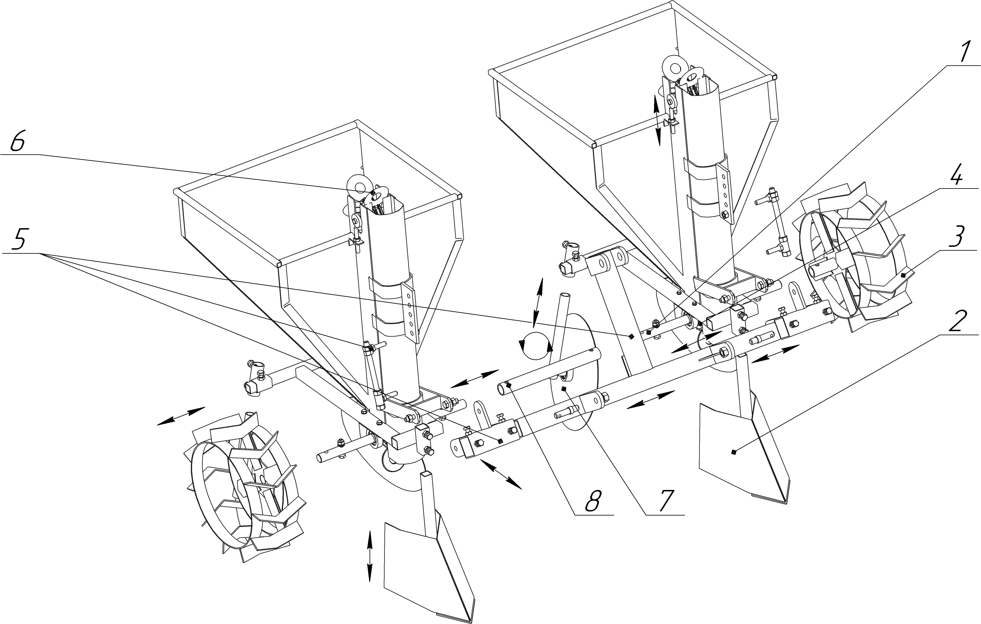

1 – приводной вал; 2 – сошник; 3 – колесо приводное;
4 – звёздочка приводного вала; 5 – сцепка; 6 – цепной транспортёр;
7 – окучник; 8 - соединитель.

Рисунок 2 – Настройка картофелесажалки

  - Перед тем, как использовать картофелесажалку, необходимо выполнить следующие настройки (рисунок 2):
- установить нужную ширину борозн, перемещением приводного вала (1) внутри соединителя (8);
- установить нужную ширину колеи рабочих (приводных) колес (3);
- установить звездочку приводного вала (4) согласно выбранному шагу посадки клубней картофеля;
- очистить цепной транспортёр (6) от смазки (во время работы картофелесажалки цепь должна быть сухой);
- отрегулировать рабочую глубину посадки (см. п. 8.4 настоящего Паспорта);
- выставить окучник (7) по высоте и углу наклона к направлению движения;
- отрегулировать величину натяжения транспортера (6);
- произвести присоединение картофелесажалки к минитрактору при помощи соответствующего сцепного устройства (сцепки) (5);
- проверить состояние резьбовых и других соединений и креплений, провести общий осмотр.
Для установки необходимой ширины колеи рабочих (приводных) колес (3), необходимо развинтить болты и гайки, которыми они крепятся на приводном валу (1), переместить колеса на другие отверстия и снова закрепить их.
Присоединение картофелесажалки к минитрактору следует производить на ровной площадке, при расположении картофелесажалки на одном горизонтальном уровне с минитрактором. Зацепление должно быть произведено без явных перекосов и уклонов.
После этого необходимо сделать пробный проход картофелесажалкой, сагрегатированной с минитрактором (без засыпки клубней картофеля в бункер картофелесажалки) для оценки результатов регулирования.
При необходимости повторить операцию регулирования.
  - Регулирование глубины посадки проводят установкой по высоте относительно рамы сошника (2) и окучника (7).
Для регулирования по высоте сошника (2), необходимо развинтить болты и гайки, которые фиксируют его на раме, опустить или поднять его и снова затянуть болты с гайками.
Для регулирования дискового окучника (7) по высоте относительно рамы и угла наклона дисков относительно направления движения, необходимо отпустить болты, которые фиксируют окучник, поднять, опустить, развернуть их и снова затянуть болты.
  - Натяжение транспортера (6) должно быть таким, чтобы при заполненном клубнями картофеля бункере, ложками транспортера обеспечивался захват клубней, а не отклонение настолько, чтобы клубни выпадали из ложки в бункер.
Для регулирования натяжения транспортера (6) необходимо отпустить контргайки на болтах, которые держат верхний барабан, и этими болтами отрегулировать натяжение транспортера. Снова затянуть контргайки.
  - После предварительно обкатки, установить агрегат (сагрегатированный минитрактор и картофелесажалку) на начало первого рядка и заглушить минитрактор, произвести внешний осмотр картофелесажалки и опробование надежности крепления соединений, при необходимости произвести их подтяжку. Далее следует произвести загрузку клубней картофеля в каждый бункер картофелесажалки количеством не более четырёх ведер (объемом 10 л). Точность работы высевающего транспортёра (6) обеспечивается первоначальным формированием картофеля в бункере «воронкой» от ленты транспортёра.
Запустить двигатель тягового агрегата. Начать посадку, выбрав оптимальную скорость, которая не допускала бы пропусков клубней картофеля в рядке при посадке.
  - При наличии посторонних шумов во время работы картофелесажалки, при повышенной вибрации, следует немедленно остановить работу картофелесажалки, заглушить минитрактор, выявить и устранить неполадки.
  - При переезде минитрактора с картофелесажалкой и при разворотах, сагрегатированная с минитрактором картофелесажалка должна быть поднята.

ЗАПРЕЩАЕТСЯ производить поворот при заглубленнии сошника картофелесажалки.

  - Картофелесажалка рассчитана на длительный срок эксплуатации, спроектирована и изготовлена по современной технологии из материалов высокого качества. Но, несмотря на это, картофелесажалка нуждается в постоянном техническом обслуживании.
  - Для обеспечения безотказной работы картофелесажалки, продления срока службы рекомендовано производить указанные ниже мероприятия по техническому обслуживанию.
  - Оценку технического состояния картофелесажалки необходимо производить перед началом каждого сезона ее использования.
При оценке технического состояния картофелесажалки необходимо проводить:
- наружный осмотр картофелесажалки;
- работоспособность картофелесажалки;
- комплектность по наличию всех крепежных элементов;
- надежность крепления разъемных соединений.
  - Периодически также следует производить окраску картофелесажалки: грунтовкой ГФ-021 (один слой), эмаль ПФ-115 (два слоя) или любой атмосферостойкой краской по технологии изготовителя краски конкретного вида. Перед окраской необходимо очистить поверхность от грязи, пыли, масляных пятен и ржавчины.
  - Перед непосредственным началом работы, каждый раз, следует внимательно проверить техническое состояние картофелесажалки, наличие смазки в подшипниках и на поверхностях деталей, которые подвергаются трению и оборачиваются.
Проверку работоспособности и функционирования всех узлов картофелесажалки следует проводить без нагрузки, на холостом ходу. Подвижные части должны двигаться легко и не заклинивать.
  - Каждый раз, по окончании работы, следует тщательно очистить картофелесажалку от пыли, грязи, остатков растений и других инородных тел, при необходимости, смазать трущиеся поверхности. После окончания работ (перед хранением) необходимо промыть цепной транспортёр и приводную цепь в керосине, и смазать любой смазкой для последующего хранения.
  - Регулярно, особенно при интенсивном использовании, следует проверять наличие смазочного масла в подшипниках.

СВЕДЕНИЯ О КВАЛИФИКАЦИИ ОПЕРАТОРА (ПОЛЬЗОВАТЕЛЯ, ПЕРСОНАЛА)

  - К эксплуатации и обслуживанию картофелесажалок допускаются лица, достигшие 18-летнего возраста.
  - Эксплуатация картофелесажалки должна осуществляться оператором, имеющим, соответствующий навык работы с механическими средствами, достаточный уровень понимания функционирования картофелесажалки, изучившим требования эксплуатационной документации.
  - Оператор (Пользователь) должен обеспечить безопасное использование картофелесажалки по прямому назначению в пределах установленного в настоящем Паспорте назначенного срока службы и/или ресурса, условий эксплуатации и значений воздействующих физических факторов, защиту от возможных ошибок и предполагаемого недопустимого использования картофелесажалки.
  - ЗАПРЕЩАЕТСЯ эксплуатировать картофелесажалку и осуществлять работы по ее техническому обслуживанию, будучи усталым или нездоровым, а также в условиях заторможенности реакции, вызванной употреблением медикаментозных препаратов и работа в алкогольном или наркотическом опьянении.

ТРЕБОВАНИЯ БЕЗОПАСНОСТИ

Перед началом эксплуатации картофелесажалки, необходимо внимательно изучить настоящий Паспорт, включая принципы безопасной эксплуатации.

  - В части требований безопасности картофелесажалки соответствуют ТР ТС 010/2011, ГОСТ 12.2.111, ГОСТ 28708 и ТУ BY 791217115.003.
  - Картофелесажалка, поступающая в обращение, в обязательном порядке укомплектована эксплуатационной документацией (настоящим Паспортом), ремонтной документацией (по требованию Заказчика), копией документа «Обоснование безопасности».
  - При эксплуатации картофелесажалки безопасность должна обеспечиваться:
- соблюдением правил безопасности при эксплуатации средств малой механизации;
- использованием картофелесажалки в соответствии с ее функциональным назначением, показателями назначения в части рабочих параметров и условий эксплуатации;
- эксплуатацией картофелесажалки в соответствии с требованиями ТР ТС 010/2011 и требованиями настоящего Паспорта;
- эксплуатацией картофелесажалки при режимах, исключающих любой разумно прогнозируемый риск;
- проведением регулярного технического обслуживания и, при необходимости, ремонта картофелесажалки, своевременным диагностированием, периодическими проверками и оценкой безопасности, включая контроль технического состояния (обследования), а также устранением возможных предельных состояний и предупреждением критических отказов.
  - При работе с картофелесажалкой следует учитывать наличие в конструкции острых режущих поверхностей (сошник-бороздодел; окучник - условно), соблюдать меры предосторожности для исключения контакта с ними.
При работе с картофелесажалкой следует учитывать наличие движущихся поверхностей и элементов, не закрытых защитными приспособлениями (ввиду особенности ведения технологического процесса для которого предназначена картофелесажалка), соблюдать меры предосторожности для исключения контакта с ними.
  - Ответственность за соблюдение мер безопасности при эксплуатации картофелесажалок, их техническом обслуживании и самостоятельном ремонте несет Пользователь.

  - ЗАПРЕЩАЕТСЯ:
- эксплуатировать картофелесажалку при отсутствии эксплуатационной документации (настоящего Паспорта);
- эксплуатировать картофелесажалку не ознакомившись с требованиями настоящего Паспорта;
- при транспортировке и во время работы укладывать на картофелесажалку посторонние предметы, наступать и садиться на нее;
- агрегатировать картофелесажалку с моделями минитракторов, на агрегатирование с которыми картофелесажалка не предназначена;
- использовать картофелесажалку не в соответствии с ее функциональным назначением, а также, при превышении фактических значений показателей технологического процесса над соответствующими назначенными техническими характеристиками картофелесажалки, в том числе в части рабочих параметров и условий эксплуатации, воздействия внешних физических факторов;
- проводить эксплуатацию картофелесажалки, техническое обслуживание и ремонт в одежде, имеющей свисающие элементы и концы;
- приближаться на небезопасное расстояние к картофелесажалке при ее работе;
- прикасаться к движущимся частям и элементам в процессе работы картофелесажалки;
- эксплуатация, проведение технического обслуживания и ремонта картофелесажалки лицами, находящимися в состоянии усталости, нездоровья, заторможенности реакции, в том числе вызванной употреблением медикаментозных препаратов, в также лицами, находящимися в состоянии алкогольного или наркотического опьянения;
- проводить очистку и смазку, ремонт деталей картофелесажалки во время работы (картофелесажалка должна быть отсоединена от минитрактора);
- эксплуатировать картофелесажалку, заведомо зная о ее неисправности (эксплуатировать неисправную картофелесажалку);
- при обслуживании картофелесажалки пользоваться неисправным инструментом;
- вешать ветошь и другие посторонние предметы на картофелесажалку и ее вращающиеся части;
- производить ремонт картофелесажалки неквалифицированному персоналу;
- проводить работы всех видов по обслуживанию и устранению дефектов при работающей картофелесажалке.

РЕМОНТ

Ремонт картофелесажалок должен производиться изготовителем или специализированной организацией, уполномоченной изготовителем.

По согласованию с изготовителем допускается ремонт картофелесажалок производить самостоятельно, при наличии соответствующей квалификации для проведения данного рода работ.

В случае согласования с изготовителем возможности проведения самостоятельного ремонта, Пользователь должен запросить у изготовителя комплект ремонтной документации.

По окончании ремонта картофелесажалка должна быть проверена на работоспособность в соответствии с требованиями раздела 8 настоящего Паспорта.

Сведения о проведенных ремонтах необходимо заносить в таблицу (см. Приложение к настоящему Паспорту).

УКАЗАНИЯ ПО ВЫВОДУ ИЗ ЭКСПЛУАТАЦИИ И УТИЛИЗАЦИИ

  - Утилизацию картофелесажалки после принятия решения о невозможности или нецелесообразности ее капитального ремонта, или недопустимости ее дальнейшей эксплуатации, необходимо производить способом, исключающим возможность ее восстановления и дальнейшей эксплуатации.
  - Порядок утилизации должен включать в себя разборку картофелесажалки на части, их последующую сортировку по материалам – черные металлы, цветные металлы, полимерные материалы и т.д. и дальнейшую передачу рассортированных материалов на переработку или утилизацию.
  - Дальнейшая переработка и утилизация материалов должна производиться в соответствии с действующим законодательством Республики Беларусь, в том числе в соответствии с законодательством по обращению с отходами.
  - Не допускается самовольное захоронение картофелесажалки (частей картофелесажалки), выведенных из эксплуатации, а также складирование в не предназначенных для этих целей местах.

МАРКИРОВКА

  - Маркировка картофелесажалки выполнена на грузовой части ее корпуса, на закрепленной фирменной табличке из нержавеющей стали или алюминия. Надписи выполнены гравировкой, ударным способом или несмываемой краской. Способ нанесения маркировки обеспечивает ее сохранность на протяжении всего назначенного срока службы картофесажалки.
  - Маркировка запасных частей (при условии их комплектной поставки) расположена непосредственно на запасной части либо на закрепленной на ней бирке. Маркировка содержит данные, необходимые для идентификации конкретной запасной части.

УПАКОВКА

  - При стандартных условиях поставки, упаковка картофелесажалки не предусмотрена.
  - Механически обработанные и неокрашенные поверхности деталей и узлов картофелесажалки подвергнуты консервации по ГОСТ 9.014 (вариант защиты ВЗ-1).
Примечания
1 Дата консервации и срок консервации указаны в настоящем Паспорте.
2 По согласованию с Заказчиком консервацию допускается не производить.
  - Упаковка запасных частей, в зависимости от их вида, предусмотрена в деревянные ящики или ящики из гофрированного картона, или установкой на деревянные поддоны и обмоткой полиэтиленовой пленкой. Консервация запасных частей – по ГОСТ 9.014.
Предусмотренный способ упаковывания запасных частей обеспечивает их сохранность и защиту от атмосферных осадков и механических повреждений (при соблюдении правил транспортирования и хранения).
  - Документация, входящая в объем поставки, упакована в пакет из полиэтиленовой пленки ГОСТ 10354 или из другого влагонепроницаемого материала, который закрепляется непосредственно на картофелесажалке или передается «на руки» Заказчику вместе с товаросопроводительной документацией. При передаче документации, входящей в объем поставки, непосредственно «на руки» Заказчику, ее упаковывание допускается не проводить.

ТРАНСПОРТИРОВКА И ХРАНЕНИЕ

  - Картофелесажалки, их детали и запасные части транспортируют автомобильным или железнодорожным видами транспорта в соответствии с правилами перевозок грузов, действующими на транспорте данного вида, а также с учетом требований безопасности.
Укладка картофелесажалок в транспортном средстве должна обеспечивать их сохранность от механических повреждений, исключать утерю их элементов и запасных частей, перемещение при перевозке.
Строповка картофелесажалки при погрузке (разгрузке) производится согласно схеме (рисунок 3 настоящего паспорта).
  - Картофелесажалки транспортируют уложенными на прочном основании (поддоне). При этом картофелесажалки на весь период транспортирования должны быть надежно закреплены и предохранены от повреждений. Расстановка и способы крепления картофелесажалок также должны обеспечивать их устойчивое положение и отсутствие возможности смещения в процессе транспортирования.
  - При транспортировании допускается частичная разборка картофелесажалок.
  - Проведение погрузочно-разгрузочных работ должно осуществляться с соблюдением мер и требований безопасности.

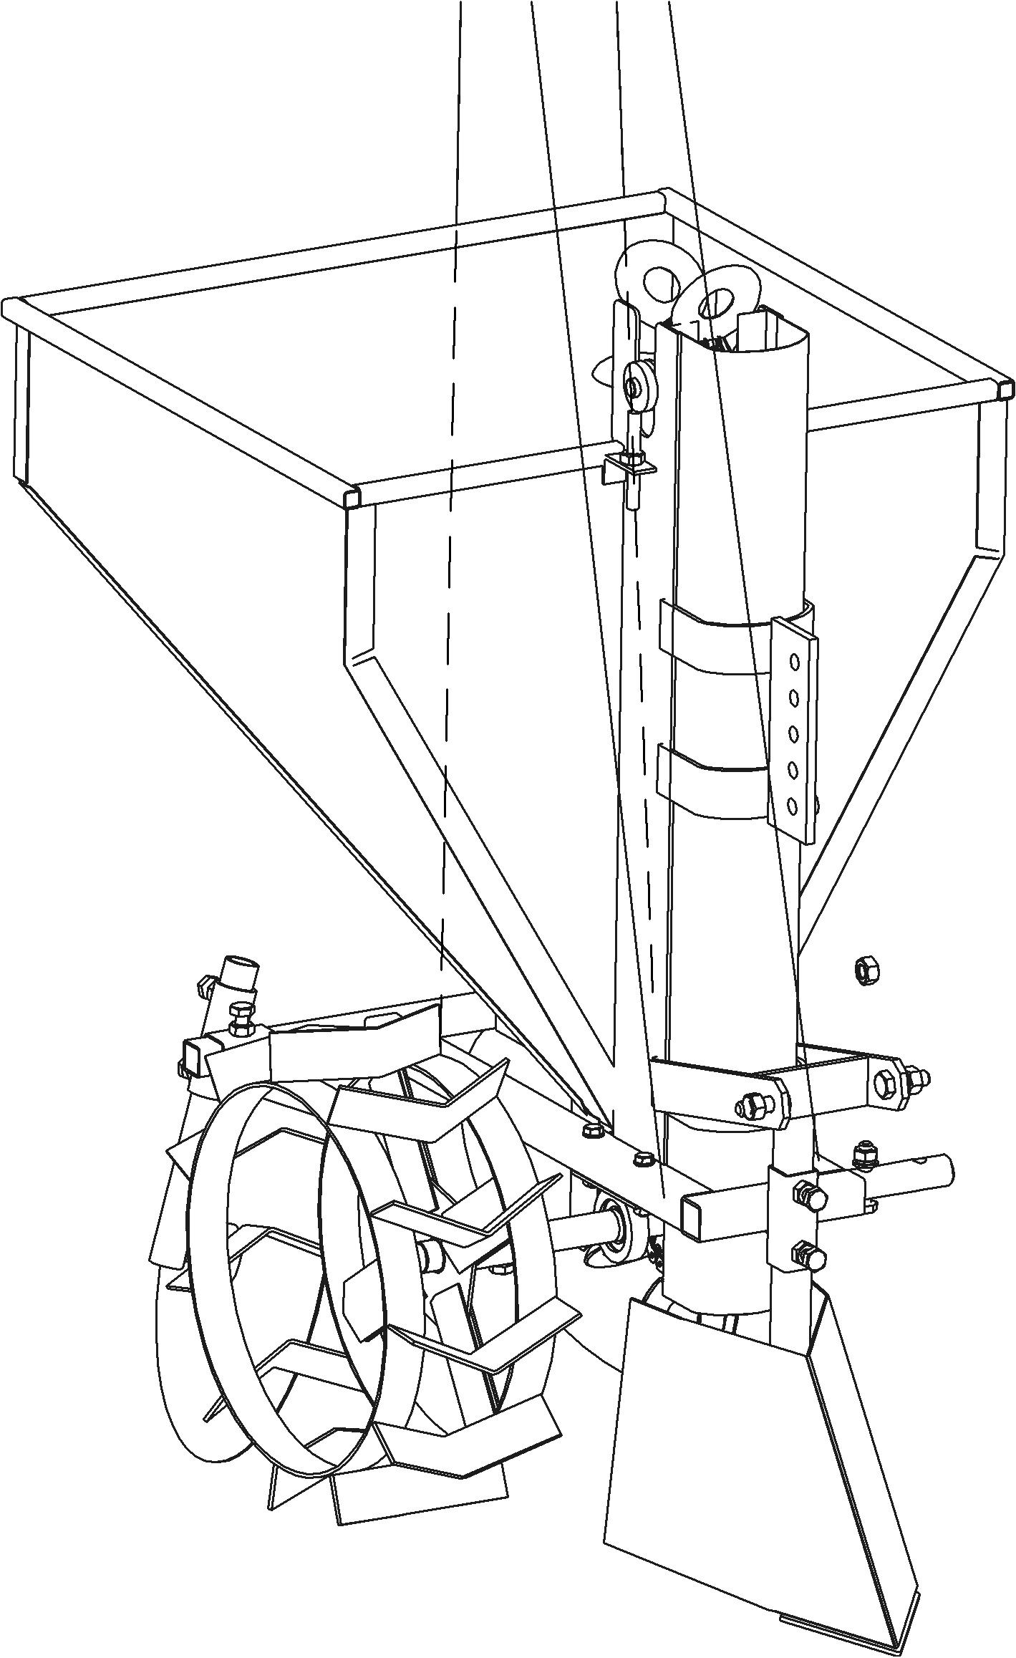

Рисунок 3 – Схема строповки картофелесажалки

  - Условия транспортирования картофелесажалок в части воздействия климатических факторов окружающей среды – 6 или 7 по ГОСТ 15150, в части механических факторов – средние (С) по ГОСТ 23170.
Картофелесажалки следует транспортировать в открытых или крытых транспортных средствах при температуре окружающего воздуха от минус 40 °С до плюс 40 °С и относительной влажности до 100 % (при температуре плюс 25 °С). При этом при транспортировании в открытых транспортных средствах должна обеспечиваться защита картофелесажалок от воздействия атмосферных осадков.
  - Хранение картофелесажалок – по ГОСТ 7751.
Картофелесажалки следует хранить в закрытом помещении или под навесом.
  - При продолжительном хранении картофелесажалок, необходимо проводить их контрольные осмотры не реже одного раза в полгода, проверять качество консервации. В случае обнаружения нарушений целостности покрытия, необходимо произвести восстановление защитного покрытия по ГОСТ 9.014.
  - Срок хранения картофелесажалок без повторной консервации не должен превышать одного года, при условии соблюдения требований к условиям транспортирования и хранения.

СВИДЕТЕЛЬСТВО О ПРИЕМКЕ И КОНСЕРВАЦИИ

Картофелесажалка для мотоблока (минитрактора):

2КСТ01-02 ТУ BY 791217115.003-2020 |  | №
^{условное обозначение} |  | ^{заводской (серийный) номер}
изготовлена в соответствии с требованиями ТУ BY 791217115.003-2020 «Машины для посадки картофеля полунавесные для мотоблоков и минитракторов. Технические условия» и комплекта конструкторской документации (рабочих чертежей):
«Картофелесажалки полунавесные для мотоблоков и минитракторов. Картофелесажалка с элеваторным цепным механизмом для минитрактора.
Тип 2КСТ01-02»
обозначение и наименование КД (рабочих чертежей)
принята техническим контролем изготовителя, признана соответствующей требованиям ТУ BY 791217115.003-2020 «Машины для посадки картофеля полунавесные для мотоблоков и минитракторов. Технические условия», комплекта конструкторской документации (рабочих чертежей) и годной к эксплуатации.

^{дата выпуска} |  | ^{дата приемки}

подпись ответственного за качество |  | ^{расшифровка подписи}
М.П.

Картофелесажалка для мотоблока (минитрактора):

2КСТ01-02 ТУ BY 791217115.003-2020 |  | №
^{условное обозначение (марка)} |  | ^{заводской (серийный) номер}
подвергнута консервации согласно требований ТУ BY 791217115.003-2020 «Машины для посадки картофеля полунавесные для мотоблоков и минитракторов. Технические условия», комплекта конструкторской документации (рабочих чертежей).

 |  | 1 год
^{дата консервации} |  | ^{срок консервации}

Консервацию произвел:

^{подпись ответственного} |  | ^{расшифровка подписи}

Переконсервация произведена:

^{дата переконсервации} |  | подпись ответственного, расшифровка подписи

ГАРАНТИЙНЫЙ ТАЛОН

Настоящий Гарантийный талон дает право на гарантийное обслуживание только при условии правильного и четкого его заполнения, и при наличии на нем четких печатей торгующей организации и (или) Сервисной службы.
Гарантийные обязательства:
Изготовитель гарантирует соответствие товара требованиям ТУ BY 791217115.003-2020 «Машины для посадки картофеля полунавесные для мотоблоков и минитракторов. Технические условия» при соблюдении условий транспортирования, хранения, сборки, ввода в эксплуатацию, эксплуатации, технического обслуживания.
Гарантийный срок эксплуатации составляет 24 (двадцать четыре) месяца с даты приобретения картофелесажалки Потребителем.
Гарантийный срок эксплуатации интенсивно изнашивающихся частей, указанных в Приложении А настоящего паспорта составляет 12 (двенадцать) месяцев с даты приобретения картофелесажалки Потребителем.
Если в течение гарантийного срока в товаре обнаружатся производственные недостатки или производственный брак, то по требованию Потребителя Сервисная служба бесплатно отремонтирует или заменит части товара с недостатками (браком) на приведенных ниже условиях.
По вопросам неполной комплектности товара и его замены обращайтесь в торгующую организацию.
Условия исполнения взятых на себя гарантийных обязательств в течение гарантийного срока:
- Требования Потребителя по товару с недостатками рассматриваются при предоставлении накладной, договора купли-продажи или другого документа, подтверждающего покупку товара (кассовый чек), гарантийного талона.
- Наименование, серийный номер и модель товара должны соответствовать наименованию, серийному номеру и модели, указанным в Гарантийном талоне.
- Решение вопроса о целесообразности замены части товара с недостатками или ее ремонт остается за Сервисной службой. Части товара с недостатками, которые были заменены, являются собственностью Сервисной службы.
- В случае, если товар ремонтируется вне места нахождения Сервисной службы, фактические расходы по проезду специалиста для ремонта на место нахождения товара, его проживание, а также транспортировка частей товара с недостатками и частей товара для замены оплачиваются Потребителем отдельно.
- Товар снимается с гарантийного обслуживания в следующих случаях:
  - Если потребителем нарушены правила эксплуатации товара, изложенные в эксплуатационной документации.
  - Если товар имеет следы постороннего вмешательства или была попытка ремонта товара не в уполномоченной сервисной службе или несогласованного с изготовителем.
- Гарантийные обязательства не распространяются на нижеследующее:
  - Периодическое сервисное обслуживание и замену частей товара и материалов, требующих замены в результате их нормального износа и расхода.
  - Неисправности и недостатки в товаре, возникшие в результате:
- небрежного или неправильного обращения, хранения или обслуживания;
- несчастных случаев, пожара, затопления, замерзания и иных причин, находящихся вне контроля;
- транспортировки товара, за исключением случаев, когда они производятся лицами, уполномоченными на то фирмой-изготовителем;
- физических повреждений и повреждений, вызванных воздействием агрессивных сред.
- Адрес и телефон изготовителя (сервисной службы): ООО «Краян», Республика Беларусь, 213826, Могилевская область, город Бобруйск, улица Бахарова, дом 108, телефон: +375 (29) 1497797.
Гарантийное обслуживание осуществляется в рабочие дни с 10-00 до 16-00.
Сведения о рекламациях
В случае отказа в работе товара в период гарантийного срока, необходимо составить технически обоснованный акт рекламации.
Акт с приложениями следует направить руководителю предприятия-изготовителя по адресу, указанному в следующей таблице:
Наименование товара | Картофелесажалка для минитрактора
Модель | КС
Марка | 01-01
Заводской (серийный) номер | № _______
Наименование торгующей организации | ООО «Краян»
Адрес и телефон торгующей организации | Республика Беларусь, 213826, Могилевская область, город Бобруйск, улицв Бахарова, дом 108,  тел./факс +375 (29) 1497797
Дата продажи

С инструкцией по эксплуатации и условиями исполнения гарантийных обязательств ознакомлен. Товар принял в исправном состоянии, без видимых дефектов и механических повреждений.
Печать и подпись Продавца (отметка Торгующей организации) |  | Подпись (расшифровка подписи) Потребителя
М.П. М.П.
УЧЕТ ТЕХНИЧЕСКОГО ОБСЛУЖИВАНИЯ
(заполняется специалистом сервисной организации)

Дата | Вид технического обслуживания | Замечания о техническом состоянии | Должность, ФИО и подпись ответственного

СВЕДЕНИЯ О РЕМОНТЕ
(заполняется специалистом сервисной организации)

Дата ремонта | Кратное содержание неисправности | Виды проведенных работ | Должность, Ф.И.О. ответственного, подпись

Приложение А
(обязательное)

Перечень интенсивно изнашивающихся частей

А.1 Перечень интенсивно изнашивающихся частей приведен в таблице А.1 настоящего Приложения.
Таблица А.1
Наименование части | Кол-во
Цепной транспортёр | 2
Звездочки цепного транспортёра | 4
Сошник-бороздодел | 2

